# Laboratorio 20

**archivo *general101b.pcapng***

**aplicamos “flags” como filtro**

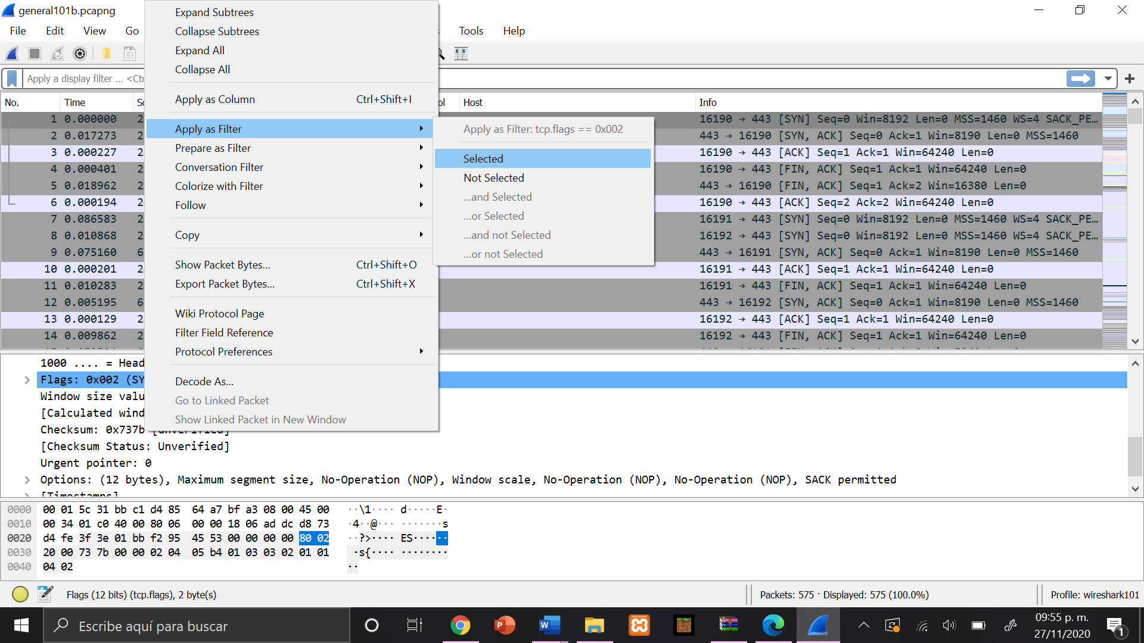

**Aparecera este filtro**

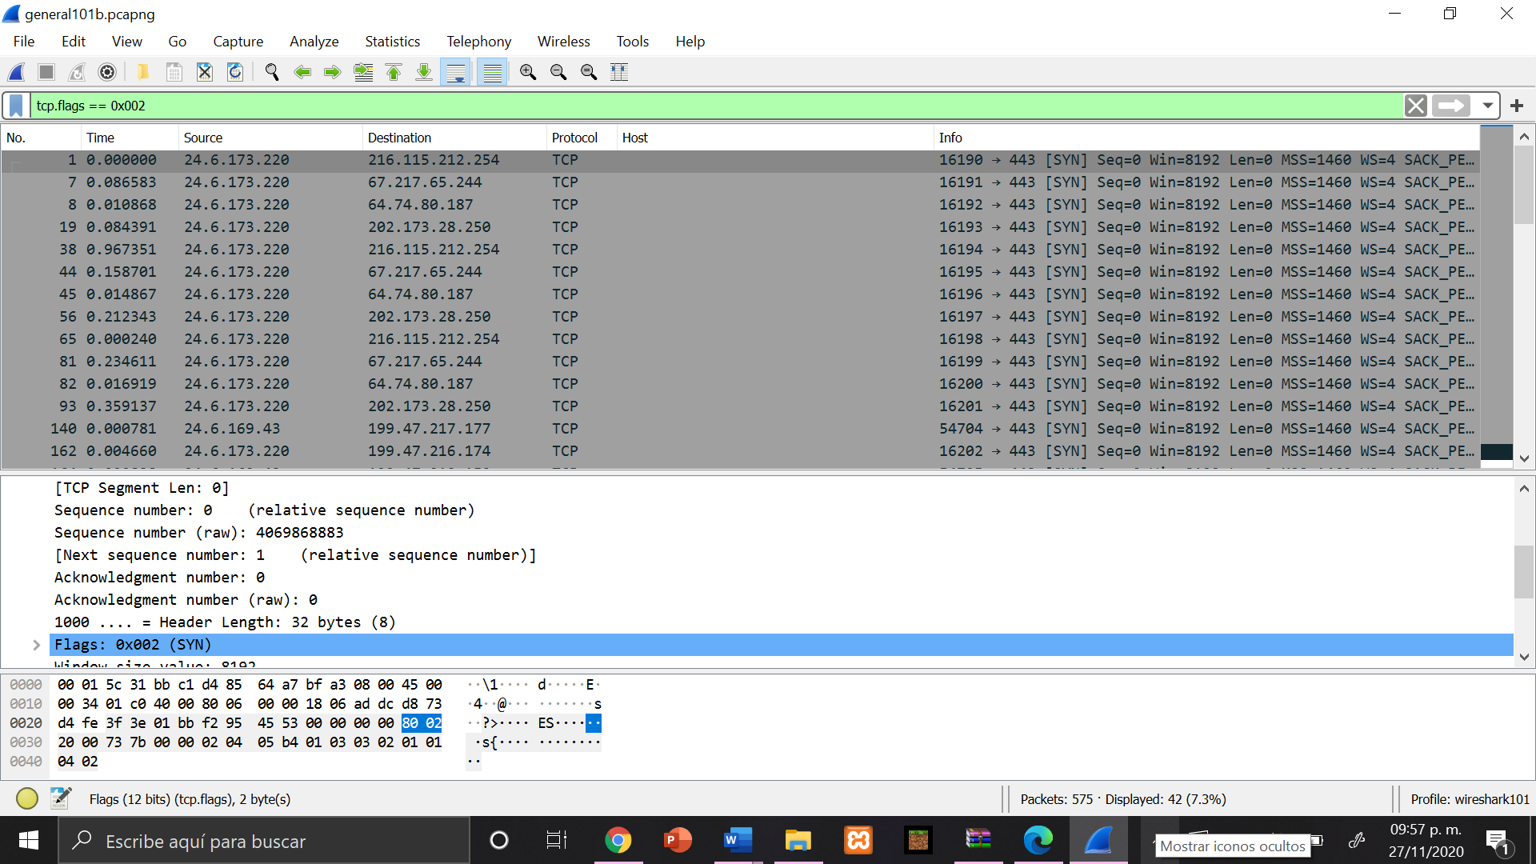

**Ponemos el filtro y le agregamos *&& ip.dst==24.6.0.0/16***

